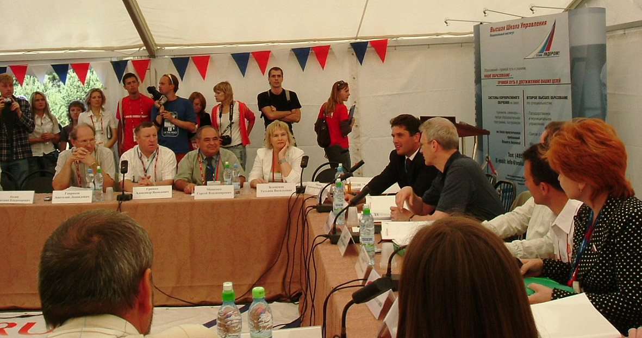

Встреча ректора ТГТУ Мищенко С.В. с министром
образования и науки Фурсенко А.А.

23 июля ректор ТГТУ Мищенко С.В. в молодежном лагере на озере Селигер встречался с министром образования и науки Фурсенко А.А. и студентами тамбовских вузов.
В рамках Всероссийской научно-практической конференции “Российское образование как фактор национальной конкурентоспособности в глобальном мире” он вел круглый стол “Единство учебной, научной, производственной и инновационной деятельности Университета – основа нового качества IT-образования”.

